- Ordnen Sie die Ausdrücke einer Entwicklung oder Rangordnung zu.
an erster Stelle - abnehmen – langsam - stehen – steigen – auf Platz 3 – fallen – sein – wachsen – liegen – auf - sinken – sich erhöhen – zurückgehen – folgen – zunehmen – kommen – verringern – in der Mitte – leicht - um – vermindern – im Vergleich zu – schwanken – am Ende – bei – doppelt so gross wie – ab 2018 - ist die Hälfte von – zwischen 2020 und 2021 – fast – stark

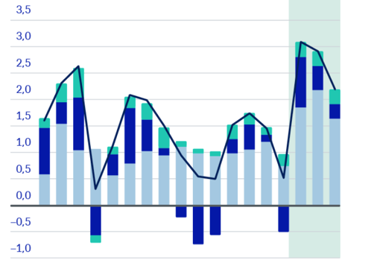
ENTWICKLUNG
abnehmen – langsam – steigen – fallen – wachsen - auf – sinken - sich erhöhen – zurückgehen – zunehmen - verringern -um – vermindern – schwanken – bei – leicht
ab 2018 - zwischen 2020 und 2022 – stark

Liniendiagramm
Säulendiagramm

RANGORDNUNG
an erster Stelle – stehen - auf Platz 3 - liegen
folgen – kommen - in der Mitte - im Vergleich zu -
am Ende - doppelt so gross wie - ist die Hälfte von
fast – sein

sein – im Vergleich zu – bei – doppelt so gross wie – ist die Hälfte von - fast

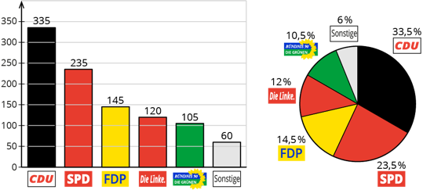

Kreisdiagramm
beides

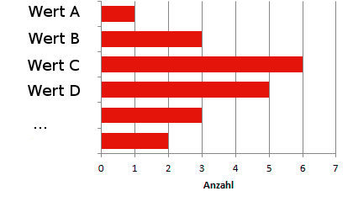
Säulendiagramm

Balkendiagramm

Nun sehen Sie verschiedene Grafiken. Beantworten Sie alle Fragen zu jeder Grafik.

- Was für eine Grafik ist das? Typ?
- Ordnen Sie die Grafiken einer Beschreibung zu: Entwicklung oder Rangordnung?
- Zu welchem Prüfungstext passt die Grafik?
- Stellen Sie einen Zusammenhang mit dem Text fest.

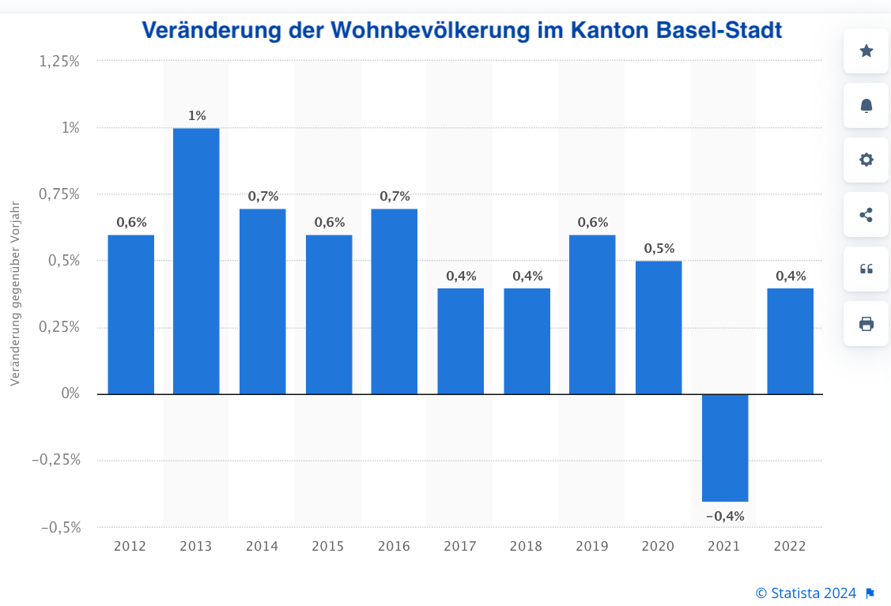
A)

1. Typ: Säulendiagramm
2. Beschreibung: Entwicklung
3. Text Nummer: 4 Manor
4. Zusammenhang: Basel
Grafik + Text 4:
Der Text und die Grafik sprechen über Basel Stadt. Im Text spricht man über den Hauptsitz von Manor in Basel und in der Grafik sehen wir eine Statistik über die Bevölkerung von Basel Stadt. Die Grafik gibt uns Informationen zu den Jahren 2012 bis 2022. Der Text handelt von 2023.

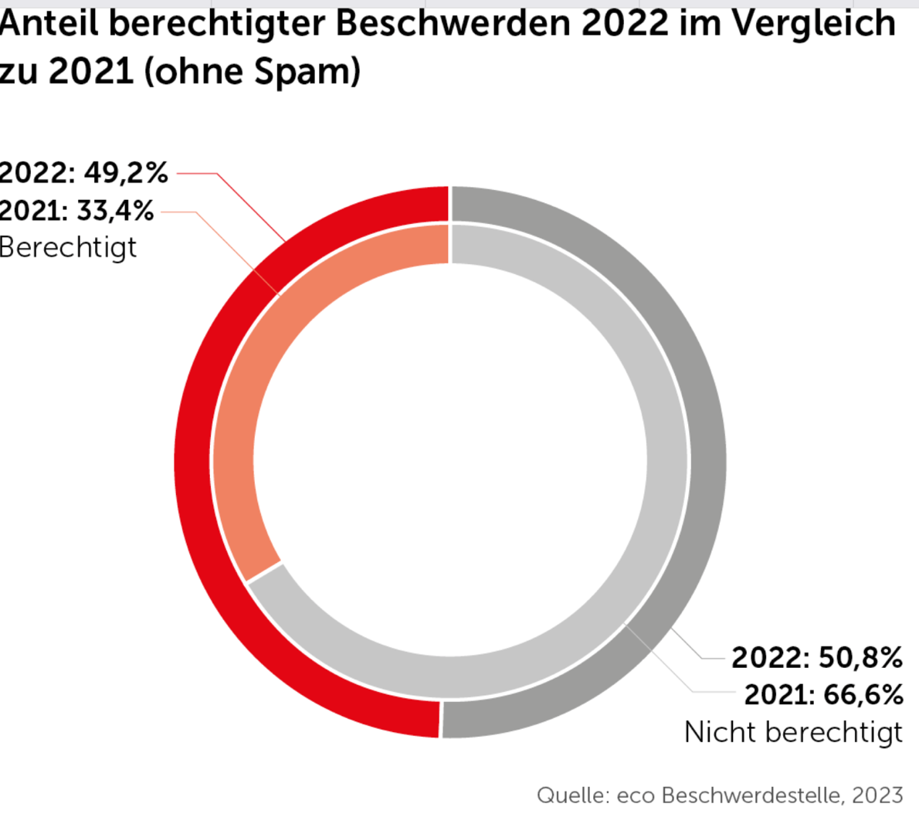
B)

1. Typ: Kreisdiagramm
2. Beschreibung: Rangordnung
3. Text Nummer: 5 Toyota
4. Zusammenhang: Beschwerde
Grafik + Text 5:
Der Text und die Grafik sprechen über Beschwerden. Im Text geht es um eine Beschwerde wegen sexistischer Werbung im Kanton Waadt. In der Grafik geht es um berechtigte und unberechtigte Beschwerden ohne Kontext. Die Grafik kann aus der Schweiz sein oder aus Deutschland. Man weiss es nicht, aber der Zeitraum der Beschwerden in der Grafik sind 2021 und 2022. Im Text spricht man nur von 2023.

C )
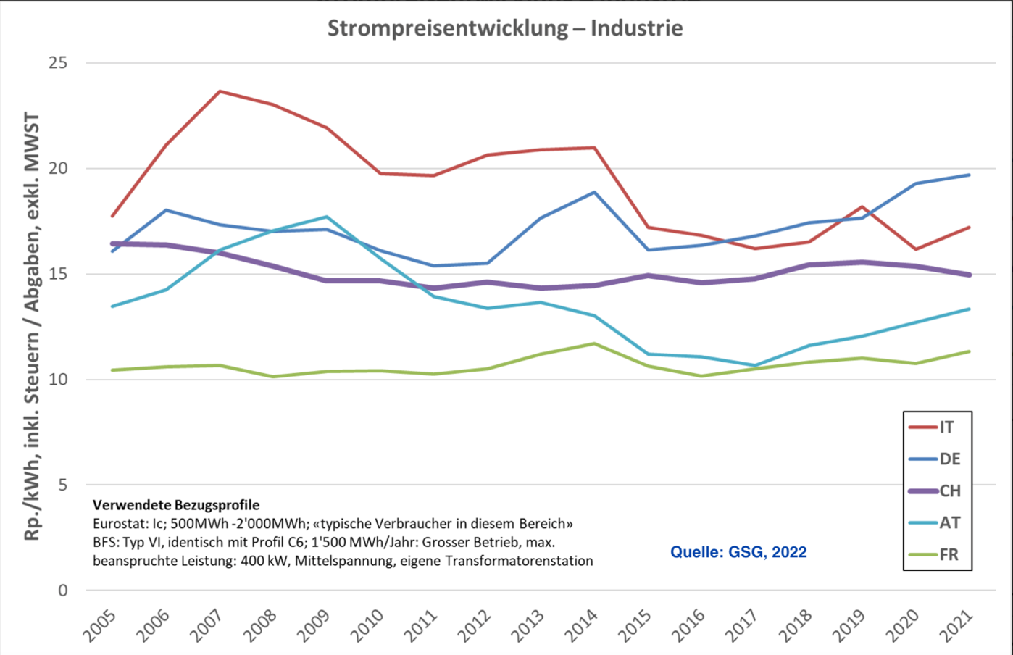

1. Typ: Linien- oder Kurvendiagramm
2. Beschreibung: Entwicklung (da es eine Zeitachse gibt!)
3. Text Nummer: 1
4. Zusammenhang: Strom
Grafik + Text 1:

Der Text und die Grafik sprechen über das gleiche Thema: Strom. Im Text steht, dass der Strompreis 2024 in der Schweiz weiter steigen wird. In der Grafik haben wir Informationen zu der Preisentwicklung in Deutschland, Italien, Österreich, Frankreich und in der Schweiz. In der Grafik können wir auch vergleichen wie sich der Strompreis von 2005 bis 2021 in der Schweiz und den Nachbarländern verändert / entwickelt hat.

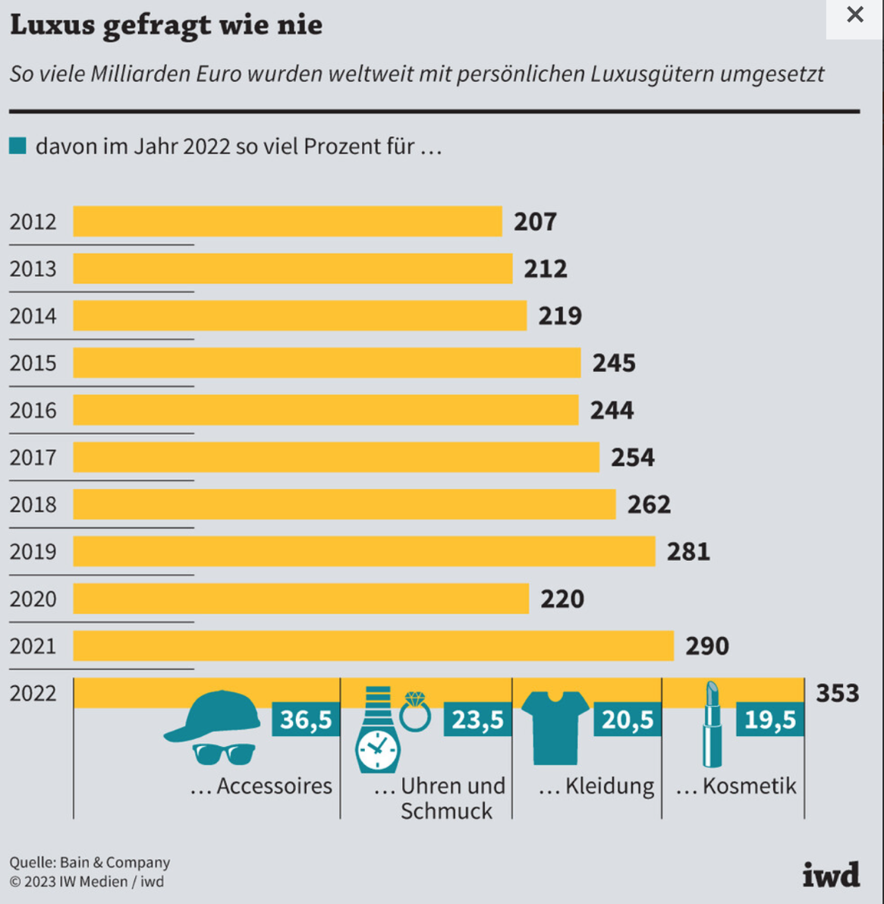
D)

1. Typ: Balkendiagramm
2. Beschreibung: Rangordnung
3. Text Nummer: 3
4. Zusammenhang:

Grafik + Text 3:

Der Text und die Grafik sprechen über Luxus Shopping. Im Text geht es um den Luxus Shopping an Sonntagen und in touristischen Orten in der Schweiz. Dabei geht es immer um Shopping in den Geschäften. In der Grafik sehen wir wie sich das Luxus Shopping weltweit seit 2012 entwickelt hat. In der Grafik wird nicht unterschieden, wie viel Luxusgüter die Leute in den Geschäften oder im Online Handel kaufen, aber der Kauf von Luxusgütern hat seit 2012 sehr stark zugenommen und das ist sicherlich auch wegen den vielen neuen Internetshops / E-Commerce Plattformen.

E )
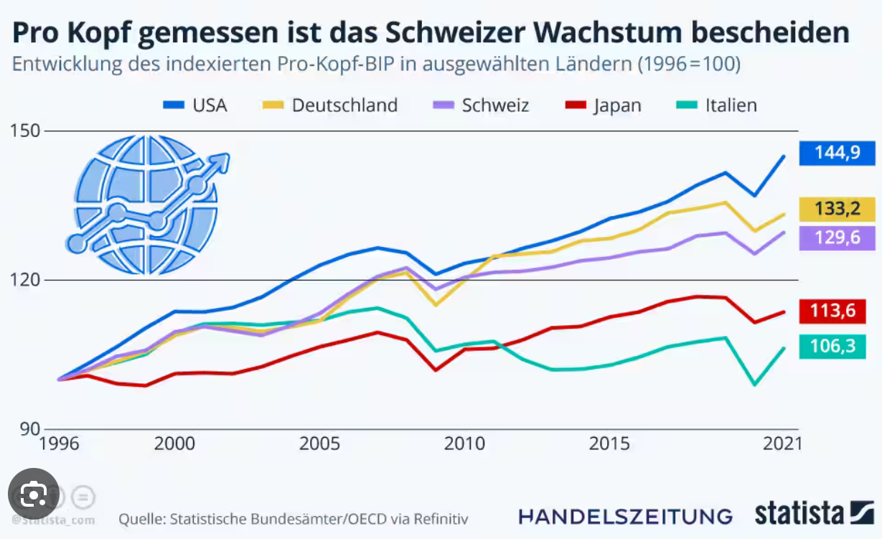

1. Typ: Linien- oder Kurvendiagramm
2. Beschreibung: Entwicklung
3. Text Nummer: 2
4. Zusammenhang: BIP

Grafik + Text 2:
Im Text und in der Grafik geht es um das BIP. Im Text lesen wir über die Entwicklung des BIP in der Schweiz, in den USA, in Deutschland, Österreich und allgemein in der Welt. Hier in der Grafik haben wir Informationen zum BIP der Schweiz, USA, Italien, Japan und Deutschland. Die Grafik zeigt uns auch die Entwicklung des BIP von 1996 bis 2021. Im Text haben wir nur Informationen zu 2023 und 2022.

Weiterführende Fragen: Diskutieren Sie in der Gruppe.

Wirtschaft

Was sind die Konjunkturphasen?

Wie geht es der Schweizer Wirtschaft:
Q1 Zunahme-Q2 Rückgang-Q3 leichte 0,3% Wachstum > Rezession vermieden!
Arbeitslosenquote tief / hoch? 2,3 % also tief
Preise tief / hoch?
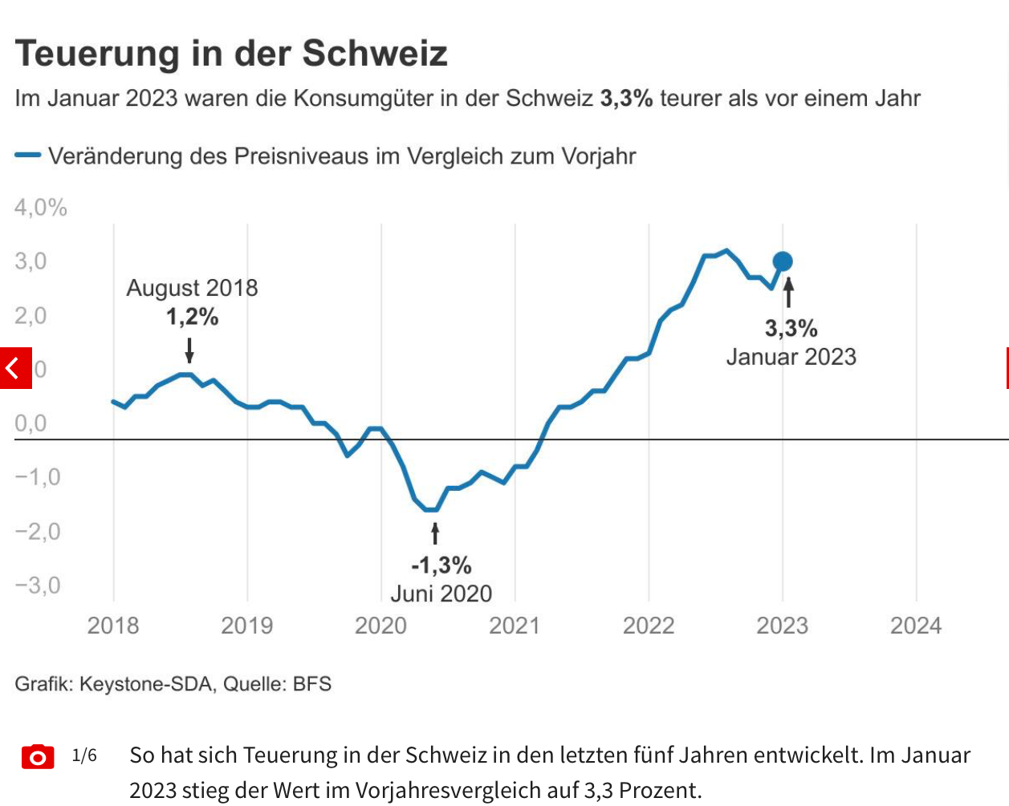

Wie geht es der Wirtschaft in der EU / in der Welt?
Prognose für Wachstum der Weltwirtschaft: sehr schwach nur 2,9% verharren=bleiben
Prognose für Deutschland: bis zu einem halben Prozent des BIP schrumpfen

Detailhandel

Was ist stationärer Handel? Geben Sie Beispiele.
Wo kaufen Sie im stationären Handel oder Online-Handel? Warum?
Wie sind die Preise?
Wie verhalten Sie sich als Konsument in einer Zeit mit hoher Inflation?

Werbung

Welche Art von Werbung gibt es?
Was für Werbungen mögen Sie?
Was für Werbungen stören Sie?
Wie finden Sie Werbung in den Sozialen Medien wie You Tube, WhatsApp etc.?
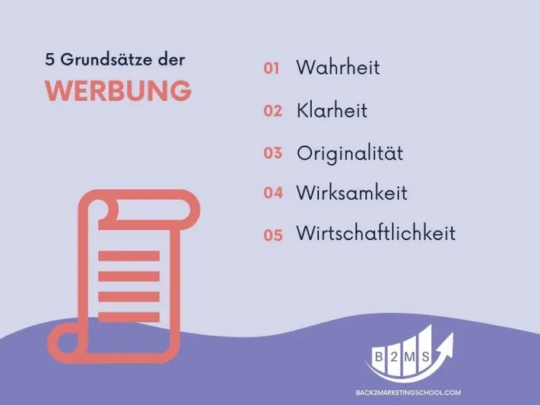

Finden Sie noch andere Fragen.

